1.1 Présentation de l’entreprise :
-Le monde est vache est un atelier de sérigraphie manuelle proposant en série limitée des T-shirts, sweats, tabliers, vestes, sacs, bonnets. Le propriétaire de la boutique dessine des motifs et les appose manuellement sur divers supports. L’entreprise a été créée il y a trois ans, la boutique se trouve pour le moment à Laon à proximité de la cathédrale.

1.2 Les objectifs du site :
-Le monde est vache.fr sera la seule plateforme de vente en ligne de l'entreprise et un bon support pour pouvoir commander ses produits et toucher une clientèle extérieure. Il est en mesure de proposer une expérience de qualité aux visiteurs du site.Le back office du site doit également permettre une gestion quotidienne des activités e-commerce(suivi des commandes, mise à jour du catalogue produit) sans besoin de l’intervention de l’agence.

1.3 La cible adressée par le site :
- Le monde est une vache cible tout type de clientèle.
- Les modes de tarifications pratiqués ou l’image de marque qui sera développée ciblera principalement les personnes qui aiment le style Rock and roll.
1.5 Périmètre du projet :
Catalogue produit :
- Présentation des produits avec descriptions détaillées (origine, ingrédients, procédés de fabrication, etc.).
- Filtres (catégorie, type de produit, prix, labels bio ou artisanaux).
Commande et paiement :
- Panier d’achat intuitif et rapide
- paiement sécurisé (CB, paypal et autres)
- Gestions des livraisons (point relais de vente ou local)
Espaces clients :
- historique d’achats
- suggestions achats d'après les achats précédents
- Programmes de fidélité ou d’abonnement (box mensuelles, produit récurrents)

Histoire et valeurs :
- Pages dédiées à l’histoire de la marque, au savoir-faire et aux producteurs partenaires.
- log pour des contenus éducatifs et engageants (recettes, conseils, anecdotes).
Conception et design :
- Un design chaleureux et authentique, reflétant la nature et le savoir-faire artisanal.
- thème Rock and Roll
- Encres
Accessibilité mobile :
- Optimisation pour une navigation fluide sur smartphones et tablettes.
2. Description graphique et ergonomique

2.1 Charte graphique :
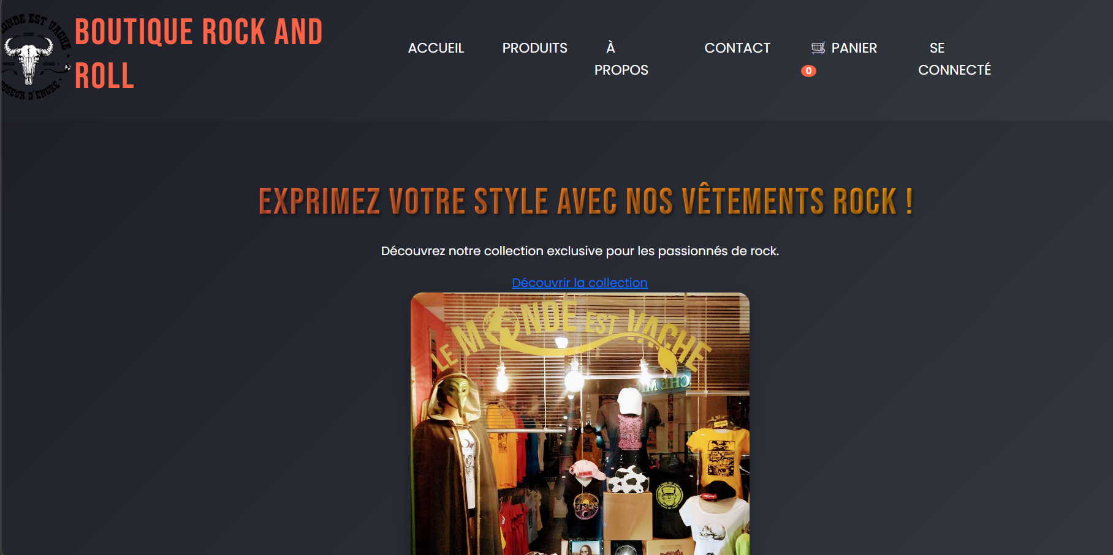

2.2 Inspirations :
- https://www.rockagogo.com/?srsltid=AfmBOop7Hc9mrG1wk01NTHfcb-EXHsY3Z3sOQh5cD2QqOOVZ2XMbSCv1
-https://hyraw.com/categorie-produit/vetements/

2.3 Logo :


3. Description fonctionnelle et technique

3.1 Arborescence du site :
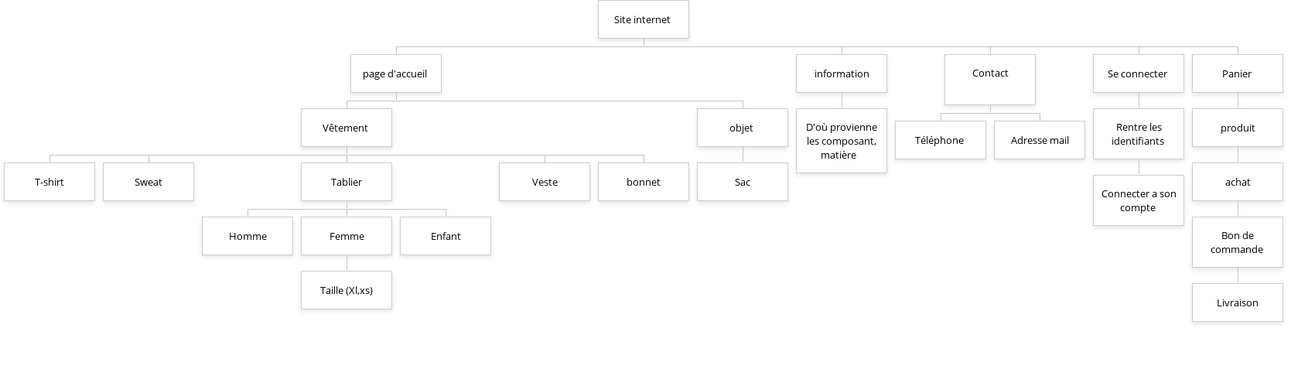

-Le site se décompose en 7 pages principales toutes accessibles depuis le header du site.
3.2 Détails du site :
- La liste des filtres à proposer :
- prix (fourchette de prix)
- couleur et menu déroulant (bouton)
- -Nos éditions limité
- Nos motif avec lesquelles les t-shirt sont fabriquer
- le panier

3.3 Description fonctionnelle du Back-office :
Suivi des commandes :
- Accédez avec un simple clic à vos commandes déjà livrées, en préparation ou en attente de livraison, avec des statuts affichés en texte “En attente”, “En préparation”, “Expédiée” ou “Livrée”.
Historique des commandes :
- retrouvez le détail des commandes de vos clients avec les produits achetés, les informations sur le client, le montant total, le mode de paiement et le statut en cours.
Base de données clients :
- Créez et gérez des fiches clients contenant leurs coordonnées, l’historique de leurs achats et de leurs préférences

Tableau de bord et rapports:
- Suivez les volumes de ventes, les paniers abandonnés.
3.5 Contraintes techniques

Compatibilité
- Navigateurs : (Chrome, Firefox, Safari, Edge) et leurs différentes versions.
- Appareils : (ordinateurs, tablettes, mobiles).
- Systèmes d'exploitation : (Windows, macOS, Android, iOS).

4. Prestations attendues et modalités de sélection des prestataires

Analyse des besoins et définition du cahier des charges
- Analyse des attentes de Jérôme Toumande :
- Compréhension app
- Identification des besoins spécifiques : , gestion des stocks, processus de commande,

Conception du site e-commerce
- Design du site :

- Mise en place d’un design visuel attractif avec des images des produits et une navigation intuitive.

- Fonctionnalités principales :
- Catalogue produit : Affichage des produits par catégories, avec images, descriptions et options de personnalisation si nécessaire.
- Panier et commande : Intégration d’un système de panier d’achat permettant de suivre la commande.
- Paiement en ligne sécurisé : Intégration des systèmes de paiement avec une expérience sécurisée pour les clients.
- Gestion des stocks : Interface permettant à de gérer les quantités de produits disponibles et de recevoir des alertes de stock faible.
- Espace client : Création d'un espace où les clients peuvent consulter l'historique de leurs commandes, suivre les livraisons, et gérer leurs informations.

Multilingue et localisation :
- Option pour traduire le site en plusieurs langues, notamment l’anglais, pour accueillir une clientèle internationale (touristes).

Développement du back-office
- Administration du site :
Gestion des produits : Permettre au client d’ajouter, modifier et supprimer des produits facilement.
Gestion des commandes : Interface pour suivre les commandes passées par les clients, avec options de gestion des statuts de la commande (en attente, expédiée, livrée).
Gestion des utilisateurs : Création et gestion des comptes clients, gestion des adresses et des informations de livraison.
Statistiques : Suivi des ventes, des produits populaires, des stocks, etc.

Tests et validation
Tests fonctionnels :
- Validation de la fonctionnalité complète du site (panier, paiement, gestion des produits, etc.).
- Tests de compatibilité sur différents navigateurs (Chrome, Firefox, Safari, etc.) et sur appareils mobiles.
Tests de performance :
- Tests de vitesse pour garantir que le site se charge rapidement, même en période de trafic élevé.

Lancement du site
- Mise en ligne :
- Préparation et déploiement du site en ligne sur le serveur d’hébergement choisi.
- Suivi du lancement pour s’assurer que tout fonctionne correctement.

4.3 Méthodologie de suivi :
- Pour garantir la réussite du projet et répondre pleinement aux attentes du client, une méthodologie de suivi claire et structurée sera mise en place. Celle-ci repose sur les étapes suivantes :

Suivi régulier
- Réunions hebdomadaires avec le client : Ces réunions permettront de présenter l’état d’avancement, de discuter des éventuels ajustements et de résoudre les points bloquants.
- Utilisation d’outils de gestion de projet comme Trello.

4.4 Propriété :
- Numéro de commande
- Date de commande
- Produits commandés
- Montant total
- Client associé
- Mode de paiement
- Adresse de livraison
- Suivi de livraison

2. Propriétés pour la gestion des clients
- Identifiant client
- Coordonnées
- Historique d’achats
- commandes passées avec détails.
- Fréquence d’achat
- Panier moyen
- Préférences
- Points de fidélité
- Segmentation

3. Propriétés pour les produits
- Nom du produit
- Description
- Prix
- Images
- Stock disponible
- Catégories

5. Propriétés pour les livraisons
- Options de livraison
- Frais de livraison
- Transporteurs
- Numéro de suivi
- Délai estimé (attente)

6. Propriétés pour le tableau de bord et rapports
- Chiffre d’affaires
- Paniers abandonnés
- Visiteurs uniques
- Titre de la page
- URL personnalisée
- Mots-clés
- Liens internes

—------------------------------------------------------------------------------------------------------------------------------

